Nome: ____________________________________________________________________________

Data: _____________________________________________________________________________

Circunda a palavra correspondente ao desenho e inventa uma frase.

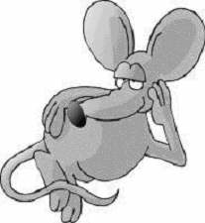 | rapa remédio rã rato roupa rei roda
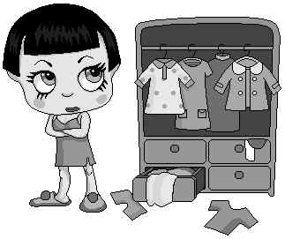 | roda remo roca roupa rei rã rola
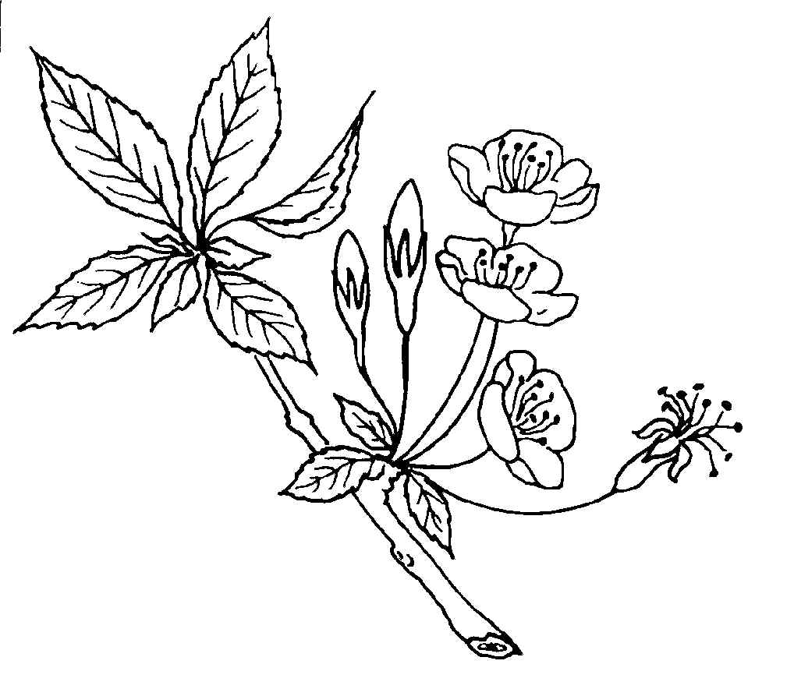 | roupa rapa rola rio rede ramo
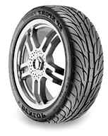 | remo rio ramo roupa roda rede
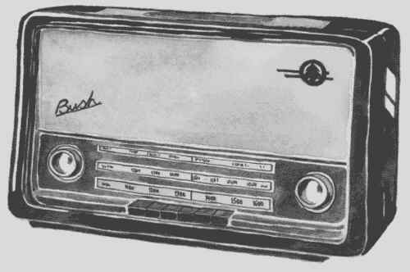 | rapa remo rio rádio rato roupa

Com as sílabas do quadro forma palavras.

ra to mo re de rou pa da ro la ca

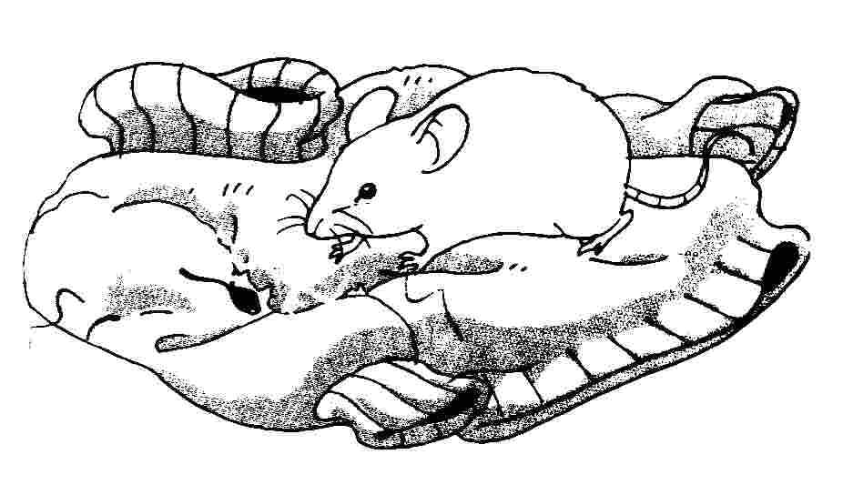
Lê as perguntas (P) e escreve as respostas (R).

P. O rato roeu a roupa ou o rádio?
R. ___________________________________________________________
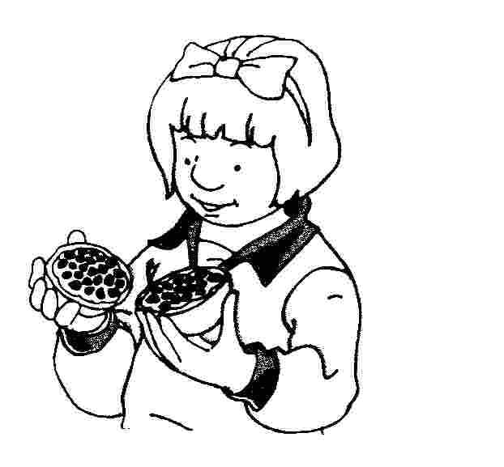

P. A Rita tomou o remédio ou comeu uma romã?
R. ___________________________________________________________

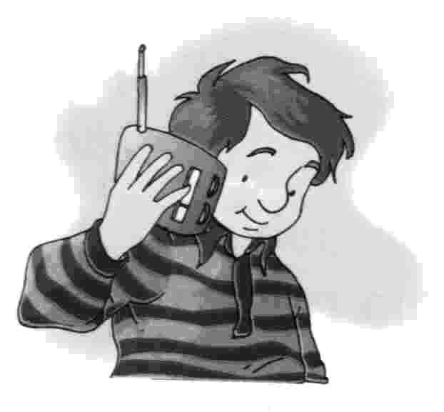
P. O Renato ouve o relato no rádio ou dá comida à rola?
R. ___________________________________________________________

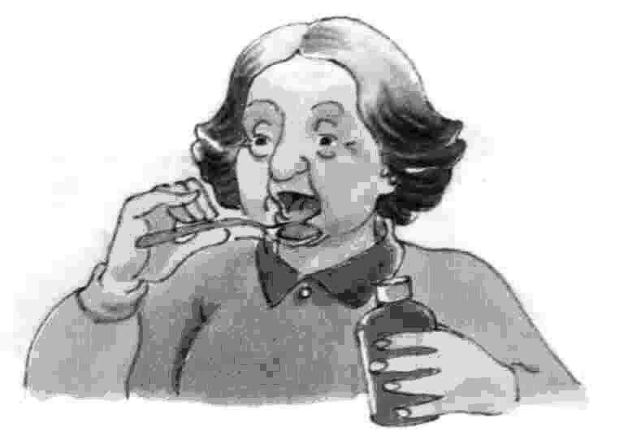
P. A avó toma o remédio ou ouve o rádio?
R. _________________________________________________

Ordena as palavras para formares uma frase. Ilustra-a.

rato O roupa roeu rei do a
______________________________________________________

